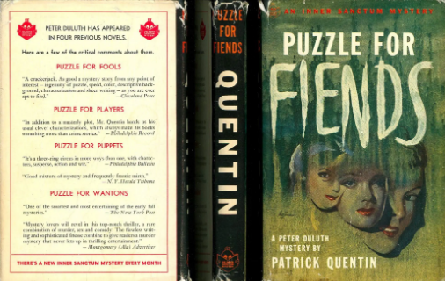

Quentin, Patrick

Puzzle for fiends
Simon and Schuster (USA) (1946) first edition

Суперобложка первого издания книги

